一、简答题
1．在实际调试一个电路时，发现一个NPN三极管的发射结正偏，集电结反偏，则该三极管一定处在放大区吗？为什么？

2．放大电路输入阻抗的大小对整个电路的影响是什么？举例说明提高双极晶体管放大电路输入阻抗的方法。

3．说明负反馈对电路性能的影响，对两个电路参数进行说明即可。

4．什么是放大器的线性失真？

二、如题二附图所示，利用戴维宁定理，计算电流I_{R}。
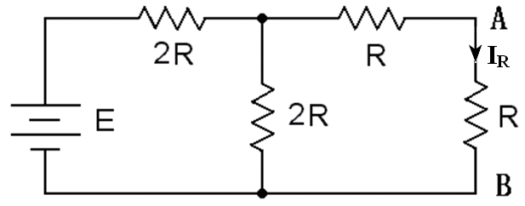
题二附图

三、如题三附图所示，计算流过理想二极管的电流I 。
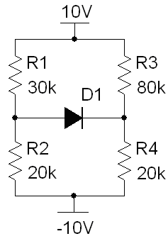
题三附图

四、已知放大电路如题四附图所示，两个NPN管的β=20，基区体电阻rb=0Ω，厄利电压VA为无限大，VBE=0.6V，VCES=0.0V，电容C1和C2足够大。
1． 计算T2的静态工作点；
2． 画T2的直、交流负载线。
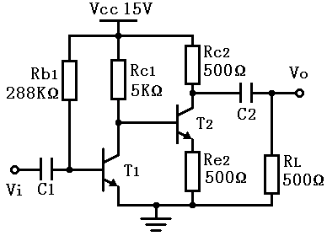题四附图

五、已知如题五附图所示的电路，3个三极管的参数均相同，β=100，VA为无限大，VBE=0.5V，计算Io是多大。
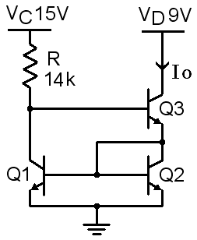题五附图

六、题六附图中的运放是理想的，计算输出电压Vo 。
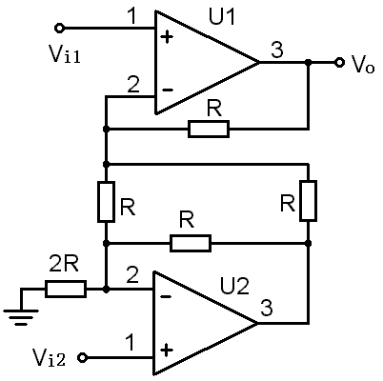题六附图

七、（10分）如题七附图所示，指出电路中的反馈类型，给出主要反馈元件。
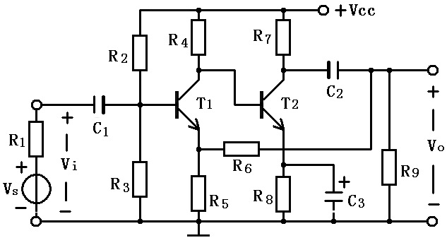题七附图

八、如题八附图所示，由理想运算放大器和理想二极管组成的电路，稳压二极管的稳压值为±8V，若电源电压为±15V，当Vi从－15V到＋15V变化时，请画出电压Vo的波形。
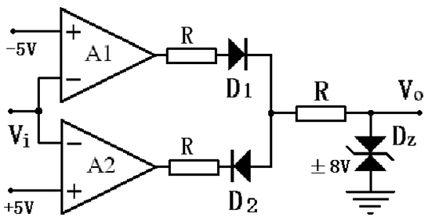
题八附图

九、已知放大电路如题九附图所示，NPN管的β=100，基区体电阻rb=0Ω，厄利电压VA为无限大，VBE=0.6V，VCES=0.0V，电容C1和C2足够大。1、计算静态工作点；2、当Vi=1mV（峰值）时，Rb是多大时（其它参数不变），Vo（峰值）有最大的不失真输出，此时电路的电压增益是多少，Vo是多少？
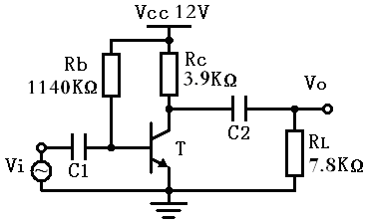题九附图

